Danfoss: Klimaschutzpotenzial der Fernwärme
mit innovativen Technologien ausschöpfen

Studie der Universität Aalborg/Dänemark zeigt:
Moderne Fernwärmetechnik integriert Strom- und Wärmesektor und kann
CO₂-Emissionen und Energiekosten noch einmal deutlich reduzieren

Das Klimaschutzpotenzial der Fernwärme soll unter Einsatz innovativer Technologien ausgeschöpft werden: Das fordert Danfoss als Reaktion auf eine Studie der Universität Aalborg/Dänemark. Sie kommt zu dem Schluss, dass CO2-Emissionen und Energiekosten noch deutlicher reduziert werden können, wenn Fernwärmenetze von Anfang an optimiert und in intelligente integrierte Energiesysteme eingebunden werden.

Offenbach am Main, 17. August 2020 – Danfoss, einer der Weltmarktführer auf dem Gebiet der Wärmetechnik, fordert Politik und Energiewirtschaft dazu auf, das Klimaschutzpotenzial der Fernwärme auszuschöpfen und dabei ausschließlich auf innovative Technologien zu setzen. Hintergrund ist eine Ende 2019 publizierte Studie der Universität Aalborg /Dänemark, die von Danfoss unterstützt wurde und auf den Ergebnissen der EU-geförderten Forschungsprojektreihe Heat Roadmap Europe (HRE) basiert. Deren zweiter Zwischenbericht (HRE2) kam schon 2013 zu dem Schluss, dass die EU-Klimaziele im Wärmesektor erreicht werden können, wenn der Fernwärmeanteil an der Wärmeversorgung innerhalb der EU bis 2050 von derzeit 12 auf 50 Prozent gesteigert und dadurch das Potenzial der vorhandenen Primärenergiequellen bestmöglich genutzt wird. Die Aalborger Studie untersucht nun, wie dieses Ziel auf technisch und wirtschaftlich sinnvolle Weise erreicht werden kann. Zu den wichtigsten Ergebnissen zählt dabei eine Quantifizierung der erforderlichen Maßnahmen: Soll der angestrebte Fernwärmeanteil bis 2050 erreicht werden, müssen der Studie zufolge EU-weit 21.500 neue Fernwärmesysteme errichtet werden, 16.500 davon bereits bis 2035.

Mindestens ebenso wichtig wie diese Quantifizierung sind die Hinweise der Studie zu Details der technologischen Umsetzung. Denn mit dem Umstieg auf Fernwärme sind hohe Kosten verbunden, die durch Nutzung bestehender Möglichkeiten der Fernwärmesystemoptimierung und verbraucherseitigen Heizungssanierung kompensiert werden können. Schlüssel zu einer Fernwärmewende, die für Energieversorger und Verbraucher wirtschaftlich tragfähig bleibt, ist deshalb der Einsatz neuer Systemlösungen und Komponenten, begleitet von gezielten Anreizen zur privaten Sanierung. Fünf Aspekte sind dabei entscheidend:

- Die bestmögliche Ausschöpfung aller vorhandenen Energiequellen würde durch Einbindung der Fernwärme in intelligente integrierte Energiesysteme erreicht; die benötigte Primärenergie würde im Vergleich zu herkömmlichen Szenarien um 13 Prozent sinken; die jährlichen Energiekosten ließen sich deutschlandweit um 18 Mrd. Euro, EU-weit um 70 Mrd. Euro reduzieren. Für die Kommunen böte sich zudem die Chance, ganze Städte konsequent zu dekarbonisieren und gleichzeitig den kommunalen Versorgungsunternehmen neue Absatzchancen zu erschließen.
- Durch Niedrigtemperaturnetze mit Vorlauftemperaturen von 50° C (statt bisher 70 bis 120°C) ließen sich jährlich etwa 120 TWh Primärenergie einsparen, dies entspricht dem Primärenergieaufwand der heutigen Fernwärmeversorgung in Deutschland und Dänemark zusammen; die Energiekosten würden jährlich um bis zu 6 Mrd. Euro sinken; zusätzlich würde die Integration weiterer klimafreundlicher Energiequellen wie Abwärme und Geothermie möglich.

- Wird eine angemessene Balance zwischen Energiesparanreizen und Investitionen in eine CO₂-arme Energieversorgung gefunden, lässt sich der Raumwärmebedarfs um 30 Prozent senken und eine kostenoptimierte Treibhausgasreduktion erreichen.

- Ein Übergang zu streng bedarfsorientierten Fernwärmesystemen mit automatischer Steuerung würde erhebliche Einsparungen möglich machen; eine intelligente Steuerung von Druck, Temperatur und Durchfluss minimiert in solchen Netzen Wärmeverluste und optimiert insgesamt den Netzbetrieb.

- Über ehrgeizige Zielvorgaben, die Gewährleistung gleicher Wettbewerbsbedingungen für alle Marktteilnehmer und die Bereitstellung von Fördergeldern muss die Politik die Rahmenbedingungen für den Umbau der Wärmeversorgung setzen. So sollten zum Beispiel im Zusammenhang mit der Zahlung von Abwrackprämien für Ölheizungen keine Potentiale in puncto Fernwärmeausbau verschenkt werden – zumindest nicht in den in Ballungsgebieten. Zudem sollten auch weiterhin umfassende Forschungsdaten zur Wärmenutzung gesammelt und als Basis von Konzepten für eine systematische Treibhausgasreduktion genutzt werden.

Weitere Informationen sowie die komplette Fernwärmestudie der Universität Aalborg finden Interessenten unter: www.danfoss.de/fernwaermestudie
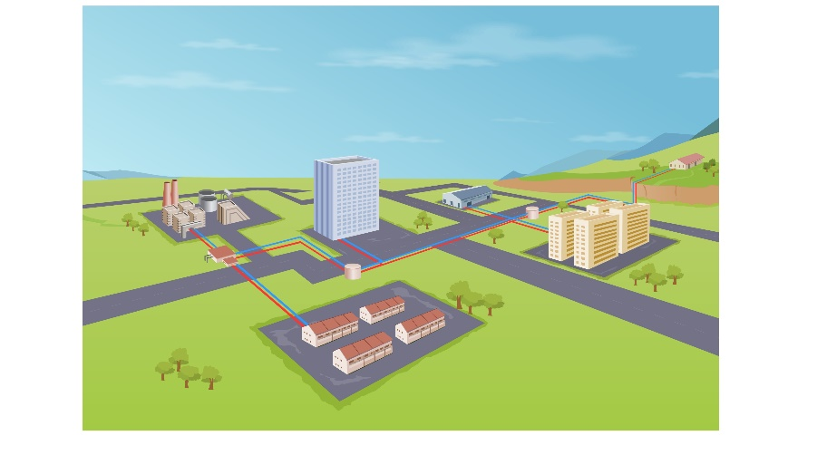
Bilder: Moderne Fernwärmetechnik integriert Strom- und Wärmesektor und kann
CO₂-Emissionen und Energiekosten noch einmal deutlich reduzieren. ©Danfoss

Über Danfoss und Danfoss Heating

Die Danfoss A/S ist einer der Weltmarktführer auf den Feldern der Wärme-, Kälte- und Antriebstechnik und erwirtschaftete 2019 einen Jahresumsatz von 6,285 Milliarden Euro. Das Unternehmen mit Hauptsitz in Nordborg/Dänemark wurde 1933 gegründet und erhielt 1946 seinen heutigen Namen. Es befindet sich unverändert im Privatbesitz der Gründerfamilie. Danfoss beschäftigt weltweit rund 28.000 Mitarbeiter, davon über 5.300 im Heating Segment, und unterhält insgesamt 53 Produktionsstätten in 21 Ländern. Standort der Danfoss Deutschlandzentrale ist Offenbach am Main.

Bekanntestes Danfoss Heating Erzeugnis ist das thermostatische Heizkörperventil, das Gründer Mads Clausen 1943 entwickelte und in den 1950er Jahren zur Marktreife brachte. Heute steht das Unternehmen für eine Vielzahl maßgeblicher Lösungen auf dem Feld der Wärmetechnik – von digitalen Komponenten und Steuerungssystemen für smartes Heizen in Wohn- und Zweckgebäuden bis hin zu Fernwärme- und Warmwasseranlagen für komplette Wohngebiete. Das Danfoss Heating Portfolio umfasst über 4.000 Produkte, die in 100 Ländern vertrieben werden. Wichtige Absatzmärkte sind unter anderem Dänemark, Deutschland und China.

Unter dem Motto „Engineering Tomorrow“ setzt sich Danfoss mit seinen Entwicklungen für Nachhaltigkeit in Energie- und Nahrungsmittelversorgung, Infrastrukturaufbau und Klimaschutz ein. Darüber hinaus engagiert sich das Unternehmen für Schutz und Erforschung neu entdeckter Arten und hat in diesem Kontext die Namenspatenschaft für eine auf Madagaskar beheimatete Lemurenart übernommen: den Danfoss-Mausmaki (Microcebus danfossi). Weitere Informationen über Danfoss finden Sie unter www.danfoss.de.

Pressekontakt Danfoss:  Danfoss GmbH  Heating Segment  Mónica Casas Gil  Carl-Legien-Straße 8  D-63073 Offenbach/Main  Tel.: +49 69 80885 400  E-Mail: monica.casas@danfoss.com  www.danfoss.de | Pressekontakt Agentur:  Riba:BusinessTalk GmbH  Michael Beyrau  Senior PR Consultant & HR Manager  Klostergut Besselich  56182 Urbar / Koblenz  Tel.: +49 (0)261-963 757-27  E-Mail: mbeyrau@riba.eu  Web: www.riba.eu

